Elisabeth Mairinger, Single „MENSCHEN“, www.menschen.co.at
Veröffentlichungstermin: 20. August 2021
DEMO: MENSCHEN Demo
Falls sich der Link nicht öffnet, hier klicken: https://1drv.ms/u/s!Av4Mxozqnz9bgb1ZmOlqP16cY-dLDw?e=2zM6H1
Menschen - Pressetext
Vor allem in Krisenzeiten wird uns eines bewusst: Nur einige wenige, aber sehr besondere Menschen in unserem Leben helfen uns, Schwieriges durchzustehen. In dem Lied „Menschen“ beschreibt Elisabeth Mairinger, was diese besonderen Menschen in einer Welt bedeuten, die immer digitaler, unechter wird. Sie stehen an unserer Seite, verstehen, was uns antreibt, nehmen uns an, wie wir sind.
Die Musikproduktion von Vlado Dzihan (Mathea, Folkshilfe) vereint melancholische, aber hoffnungsvolle Klänge und lässt den Zuhörer in eine Welt eintauchen, die zum Träumen einlädt, dankbar macht. Die klaren Worte vereint mit modern arrangierten und doch dezent klassischen Piano-Klängen stimmen nachdenklich.
Elisabeth Mairinger ist pur, klar, authentisch. Vor drei Jahren veröffentlicht die Sängerin ihr erstes Lied auf Youtube, das mittlerweile in ganz Deutschland bei Taufen gesungen wird. Es folgen weitere Lieder, die eine deutliche Sprache sprechen. Inspiriert von Yann Tiersen und Ludovico Einaudi, Ina Regen, Caro Emerald und Adele bringt die Sängerin den österreichischen Dialekt mit ihrer klaren Stimme zum Klingen. Dabei werden moderne Einflüsse bewusst integriert, um neue musikalische Erlebnisse in den Ohren der Zuhörer:innen zu erschaffen.
Geprägt von klassischer, musikalischer Ausbildung will die Sängerin mit der Single Menschen ein Publikum finden, das authentische Musik schätzt. Pure Faszination für alle, die direkte musikalische Töne mit modernen Nuancen lieben.
Elisabeth Mairinger: Biographie – Mundart-Pop trifft Klassik
Wie so oft, beginnt die Geschichte einer musikalischen Reise sehr früh. Ihr erstes Lied schreibt Elisabeth Mairinger mit neun Jahren am Klavier. Es folgen weitere Lieder und Elisabeth entdeckt ihre Liebe zu Lyrik und Melodie. Vor allem über Live-Auftritte bei Hochzeiten und Taufen erfährt die Oberösterreicherin, was Musik bei den Zuhörer:innen auslöst: das Offenlegen überwältigender Gefühle, das Eintauchen in eine unbeschreibliche Sinnesempfindung, die alles Drumherum vergessen lässt. Besonders berührt es sie, wenn diese Emotionen von ihren eigenen Kompositionen herrühren. So stieg in den letzten Jahren der Wunsch, noch mehr eigene Lieder zu schreiben und auf die Bühne zu bringen.
Anfang 2020 nimmt sie deswegen Kontakt zu ihrem österreichischen Lieblingsproduzenten auf – und die Bemühungen tragen Früchte. Durch die hervorragende Zusammenarbeit ist sie mit der Single „Menschen“ musikalisch dort gelandet, wo sie auch hinmöchte: Die Musik, ihre Stimme und Texte sind ihr Werkzeug dazu.
Bisher veröffentlichte Lieder
- A Freind fias Leben, Mundart-Song, 4.11.2019 (10.000 Aufrufe)
- I wünsch da a Engal, Tauflied, 24.06.2019 (32.000 Aufrufe)
- Sei auf dieser Welt willkommen, Tauflied, 26.04.2017 (47.000 Aufrufe)
Elisabeth Mairinger, Menschen
Text und Musik: Elisabeth Mairinger
Label: musikundfilm.com
Verlag: musikundfilm.com Musikverlag
ISRC: AT-HT4-21-00001
Credits
Vocals & Piano: Elisabeth Mairinger
Backing Vocals: Ingrid Diem
Gitarre: Jan Terstegen
Streicher: Christian Kardeis
Bass & Programmings: Vlado Dzihan
Produziert von Vlado Dzihan
Gemischt von Peter Schmidt, Ballsaal Studios Berlin & Vlado Dzihan
Gemastert by Milkshop Mastering, Wien
Filmproduktion: Brennweiten Media
Kontakt
Elisabeth Mairinger, elisabeth@musikundfilm.com, +43/650/4543414
Facebook: https://www.facebook.com/elisabethmairingerfb/
Instagram: https://www.instagram.com/elisabethmairinger/?hl=en
Youtube: https://www.youtube.com/channel/UCnraJhZ1f0HDAflXKu97VNw
Website: www.menschen.co.at
Medien
Bilderlink: https://1drv.ms/u/s!Av4Mxozqnz9bgcEZpKQ-RgnFMXcIlw?e=wiBEML

COVER Menschen
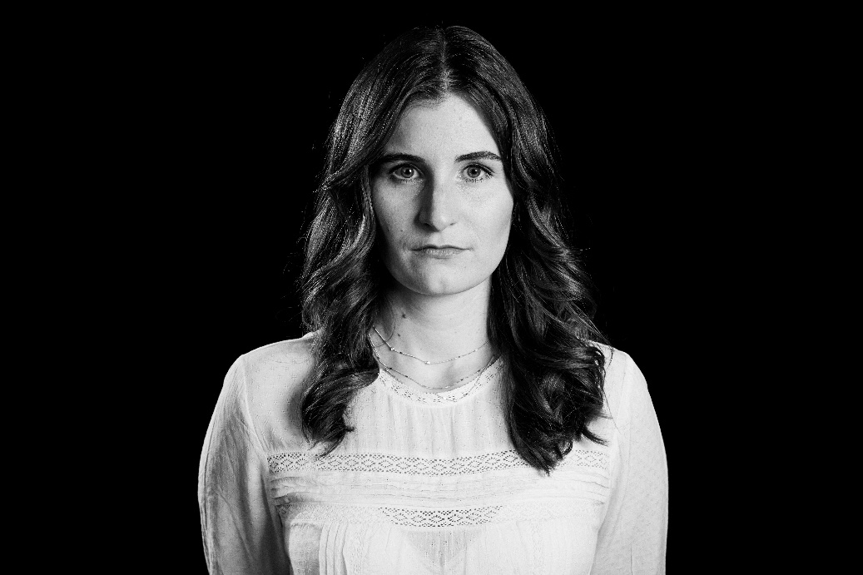
Elisabeth Mairinger Profil ernst © Brennweiten Media
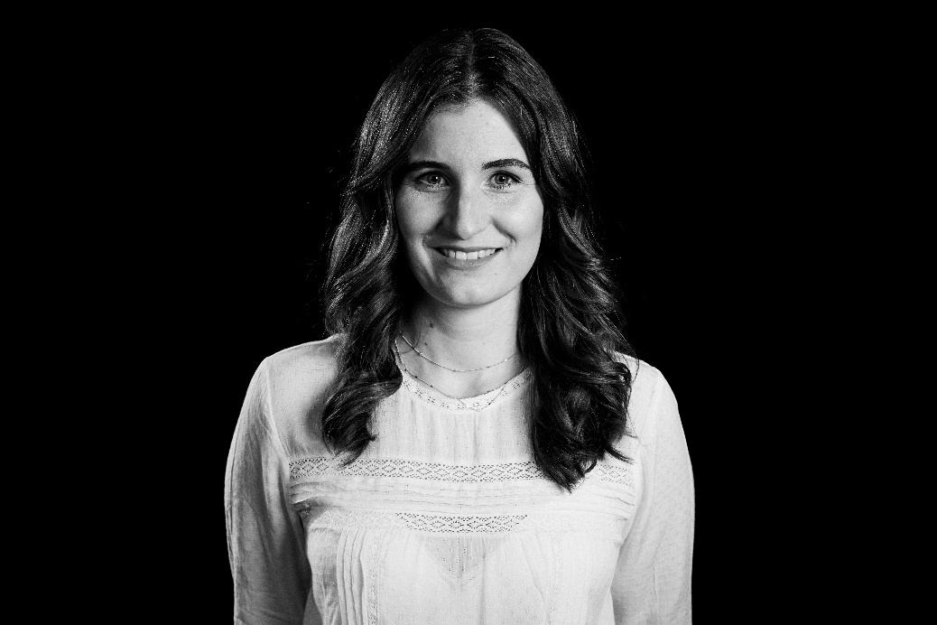
Elisabeth Mairinger Profil lachend © Brennweiten Media
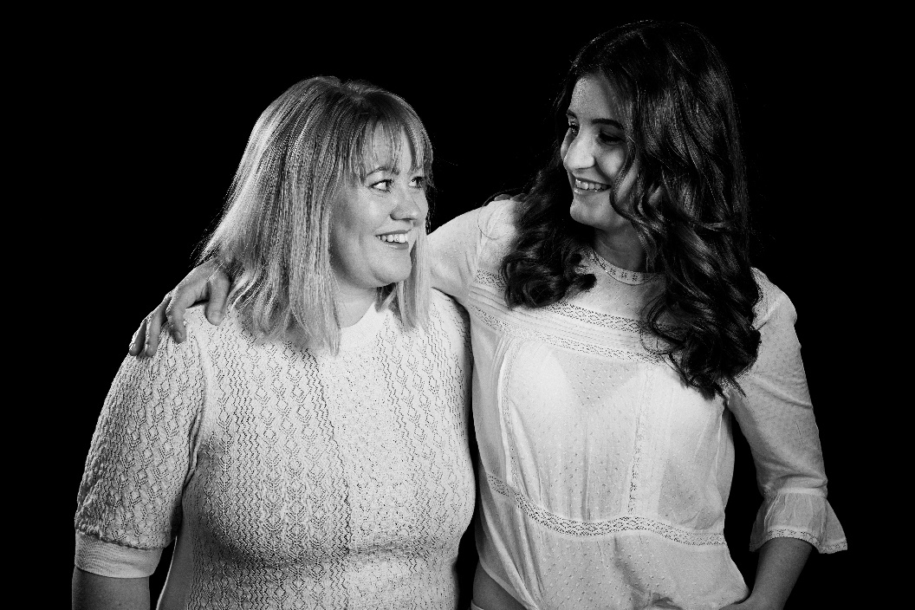
Elisabeth Mairinger mit Freundin Elisabeth Kronsteiner-Eder, der das Lied „Menschen“ gewidmet ist.
© Brennweiten Media
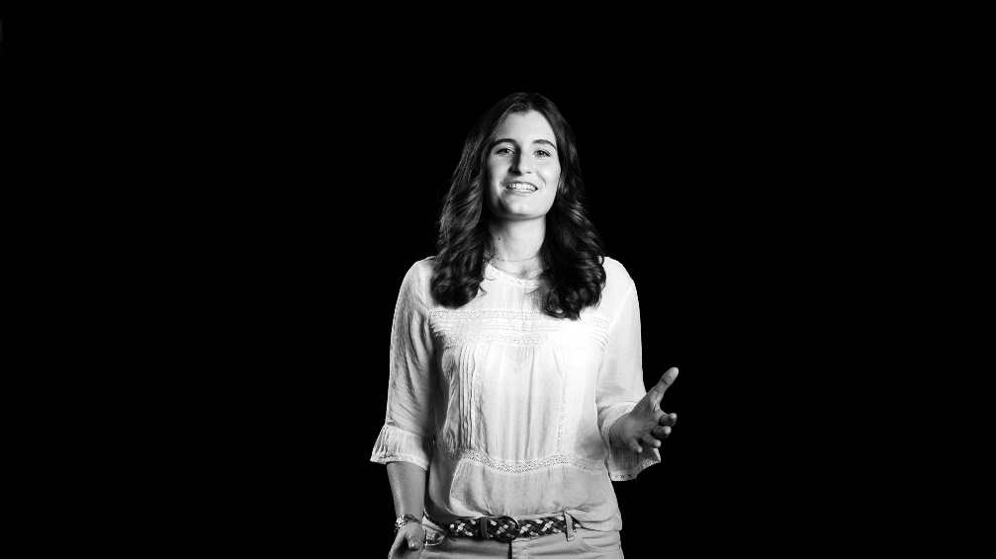
Elisabeth Mairinger: singend beim Videodreh zu Menschen © Brennweiten Media
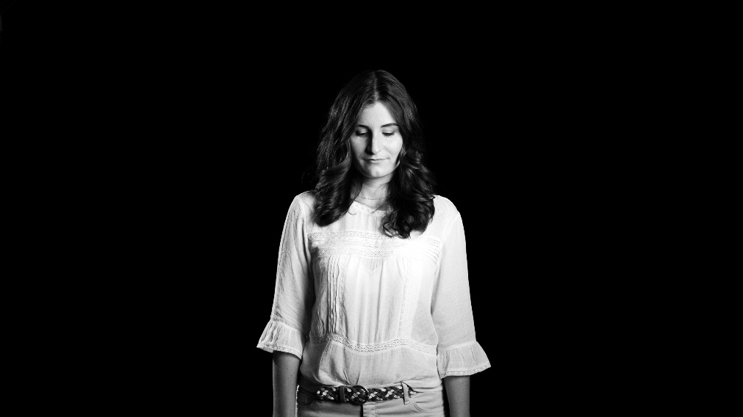
Elisabeth Mairinger © Brennweiten Media
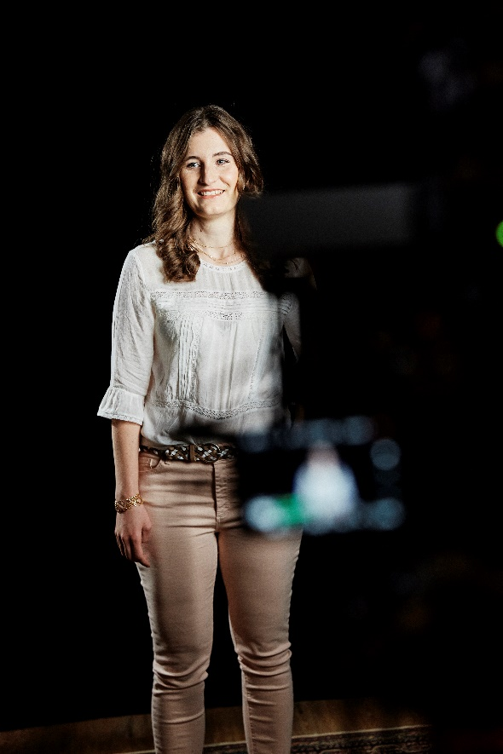
Elisabeth Mairinger Making-Of © Brennweiten Media

